L’ASTRONOMIE

I) La Terre en mouvement

① La Terre en mouvement nuit, jour, heure, sens, mouvement
C’est Copernic qui propose une nouvelle vision du monde héliocentrique.
Rayon de la Terre : 6400 km
Les parallèles sont des cercles de taille différente situés dans les plans parallèles au plan de l’équateur. On repère un parallèle par son angle de latitude (Tropique du cancer et du capricorne).
Les méridiens sont des demi cercles virtuels reliant un pôle à l’autre. On repère les méridiens par leur angle de longitude.
L’axe Nord Sud fait un angle voisin de 23° par rapport à la perpendiculaire du plan de l’elliptique.

On considère que la Terre a un mouvement circulaire autour du Soleil mais toutes les planètes décrivent un mouvement elliptique autour du Soleil.
Les planètes telluriques (les plus proches du soleil Mars, Terre et Vénus) ont une excentricité faible, très peu aplatie.
La Terre est animé par 2 mouvements principaux :
- rotation sur elle-même autour de l’axe des pôles.
- mouvement de révolution autour du Soleil.

Mouvement apparent du soleil
Pour observer un mouvement il faut considérer quelque chose de fixe : un référentiel (corps par rapport auquel on définit le mouvement).
Le mouvement apparent du soleil est défini à partir du moment ou on choisit le référentiel Terre : « le Soleil apparaît le matin vers l’est, monte dans le ciel pour culminer plein sud vers midi, puis redescend et disparaît vers l’ouest ».
Le Soleil n’est au zénith que lorsqu’il se trouve à la verticale / à un lieu, ce qui est impossible à notre latitude et ne se produit qu’en région intertropicale à midi solaire.

Référentiel Soleil
Dans l’univers il y a des astres (corps céleste naturel) :
- qui bougent les planètes (astre non lumineux par lui-même en révolution autour d’une étoile)
- d’autres qui ne bougent pas les étoiles (astres qui produisent et émettent leur propre lumière)

→ Pour décrire un mouvement on va choisir un référentiel fixe, une étoile = le Soleil.
La Terre tourne autour du soleil mais ce mouvement n’a rien à voir avec les jours et les nuits.

La Terre tourne sur elle-même autour d’un axe en 24H : une journée astronomique (jour + nuit) est le temps qu’il faut à la Terre pour faire un tour autour de son axe, et dans le sens inverse des aiguilles d’une montre en observant le pôle nord.
Le Soleil éclaire en permanence une moitié de la Terre, c’est le jour. L’autre moitié est l’ombre propre de la Terre, c’est la nuit.
Le jour solaire vrai est l’intervalle de temps qui sépare deux passages successifs du Soleil dans la même direction.
Le jour sidéral se définit comme l’intervalle de temps qui sépare deux passages consécutifs d’une même étoile.

② Révolution autour du Soleil durée variable des jours et des nuits
La variation des jours et des nuits s’explique par l’inclinaison de l’axe de rotation de la Terre par rapport au plan de l’écliptique. Cet axe reste toujours dans la même position quand la Terre tourne autour du Soleil.

Pourquoi fait il plus chaud l’été que l’hiver ?
La chaleur qu’il fait sur Terre ne dépend pas de la chaleur émise par le Soleil car son extérieur n’est qu’à 6000°C et il se trouve trop loin. Cette chaleur vient du rayonnement solaire (onde qui va se transformée en énergie calorifique).
La chaleur reçue par la Terre dépend donc :
- de l’angle de rayonnement, l’été le rayonnement solaire à un fort pourcentage d’inclinaison par rapport au sol et plus l’angle est grand plus il fait chaud.
- du temps d’ensoleillement, plus le temps est long plus le sol emmagasine de chaleur.

II) La Terre et son satellite naturel : la Lune
Un satellite est un astre non lumineux par lui-même, qui gravite autour d’une planète.

①Les Eclipses
Une éclipse se produit quand exceptionnellement le Soleil, la Terre et la Lune sont alignées.

Eclipse de Lune
Alignement Soleil – Terre – Lune  La lune entre dans la zone d’ombre portée de la Terre, elle ne reçoit plus directement la lumière du Soleil.  Une éclipse de lune se produit toujours un jour de pleine Lune. | 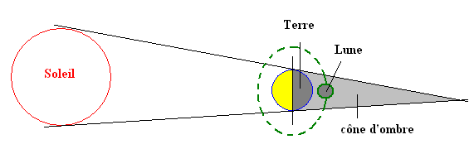

Eclipse de Soleil
Alignement Soleil – Lune – Terre  La lune s’intercale entre le Soleil et la Terre, elle masque le Soleil pour une petite région de la Terre.  Le diamètre apparent de la Lune doit être supérieur au diamètre apparent du Soleil. | 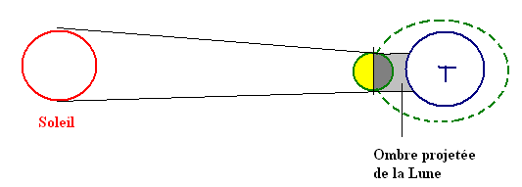

② Les phases de la lune
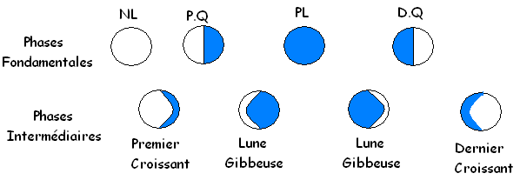

On ne parle pas de forme de la Lune mais d’aspects.
Situation d’observation : on sait d’où on regarde et d’où vient la lumière.
Une lunaison correspond à un cycle d’environ 28 jours, et commence toujours par une nouvelle Lune.
La durée du cycle lunaire est liée à la période de révolution de la Lune autour de la Terre.
C’est parce qu’elle est éclairée par le Soleil que la Lune est visible : à chaque instant, une moitié de la sphère lunaire est éclairée par le Soleil.

③ La face cachée de la Lune
La Lune nous présente toujours la même face : on distingue ainsi la face visible et la face cachée.
La Lune nous présente toujours la même face parce qu’elle fait un tour sur elle-même dans le même temps que celui nécessaire à une révolution autour de la Terre : sa période de rotation est égale à sa période de révolution.

④ Les marées
Une interaction gravitationnelle entre la Terre, la Lune et le Soleil.
Plus les corps sont massiques, plus les interactions sont fortes.
Quand le Soleil et la Lune sont du même coté de la Terre : marée à forte amplitude (équinoxe), quand la Lune et le Soleil ne sont pas du même coté « soustraction de force » : marée à faible amplitude.

III) Le système solaire
Le système solaire est l’ensemble formé par le Soleil et tous les astres qui se trouvent dans son champ gravitationnel. Il s’est formé il y 4, (millions d’années quand une étoile s’est formé (soleil) et a été capable de fabriquer des fusions nucléaires.
La galaxie : 100 000 années lumières.
L’univers : 15 milliards d’année lumière.
Les astéroïdes sont des petits corps solides qui gravitent autour d’une étoile.
Les comètes sont des petits corps formés de glace et de poussières qui gravitent autour d’une étoile sur des orbites très excentrés.
Les galaxies sont de gigantesques ensembles d’étoiles et de matières interstellaires dont la cohésion est assurée par la force de gravitation.
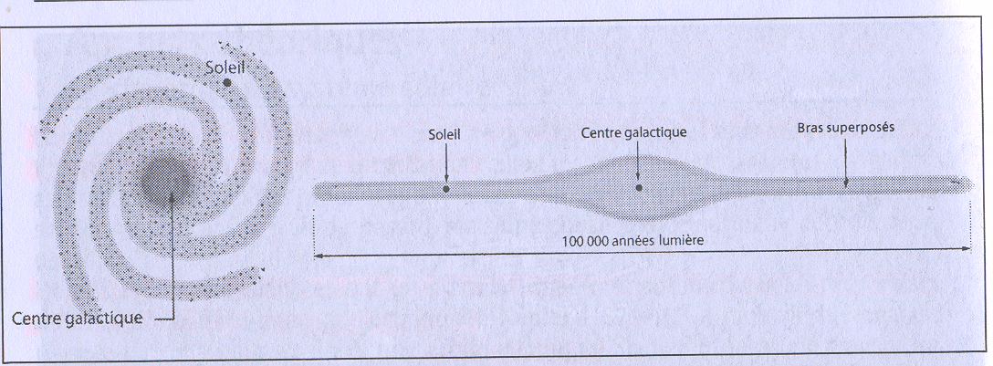
Il y a des milliers de systèmes stellaires.
La Voie Lactée est l’aspect donné par la galaxie lorsqu’on l’observe « par la tranche » depuis la Terre, en direction du centre galactique.
Une constellation est un dessin particulier formé par des étoiles très brillantes, n’est que le fruit d’un effet de perspective sur une zone particulière du ciel.

① La connaissance des planètes
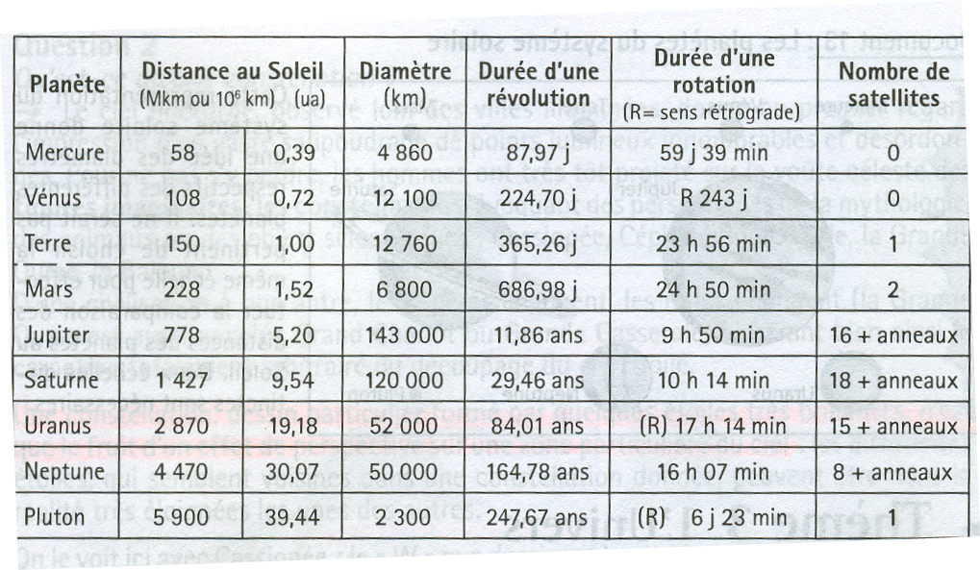
Mon Vieux Tu M’as Jeté Sur Une Nouvelle Planète.
Mercure–Vénus–Terre–Mars-Jupiter-Saturne-Uranus-Neptune-Pluton.

Les points importants des planètes sont : le nom, la distance au Soleil et le diamètre.
Classer les planètes : de la plus petite à la grosse, + ou – proche du Soleil.
Classifier les planètes c’est donner les familles.
Les planètes telluriques sont les petites planètes rocheuses ayant la même constitution que la Terre (Mercure, Vénus, Terre, Mars).
Les planètes géantes sont les grosses planètes gazeuses (Jupiter, Saturne, Uranus, Neptune et Pluton.
➢ La plus petite planète géante est 4 fois plus grosse que la plus grosse planète tellurique.

② Représentation du système solaire
Sur une feuille A3, on trace une diagonale Soleil Pluton (=50cm).
Il faut connaître les rapports / aux unités astronomiques et donc le rapport Terre Soleil.
1 unité astronomique = 150 000 000 km.
Sur le dessin : Soleil Terre = 1,25 cm
Soleil Mercure = 0,5 cm
Soleil Vénus = 1 cm

✗ Avec la même échelle on ne peut pas dessiner les sphères, il faudrait prendre une nouvelle échelle comme une diagonale de classe.
✗ Le Soleil ne peut jamais se représenter dans le même proportion car il est 110 fois plus gros que la Terre : il faut quelque chose de symbolique.

